Komisja Zakładowa NSZZ Solidarność przy Arriva RP



LIST OTWARTY DO MARSZAŁKA PIOTRA CAŁBECKIEGO

Panie Marszałku,
W związku z wczorajszą wypowiedzią Pana na Sejmiku Województwa, dotyczącą przekazania linii Arriva do obsługi spółce Przewozy Regionalne chcemy powiedzieć, że nie zgadzamy się z tą decyzją i z takim traktowaniem.
Brak kontraktu od 12 grudnia oznacza dla nas brak miejsc pracy z dnia na dzień. A my chcemy pracować w Arriva, to firma którą znamy, większość jest tu od lat i wiemy czego możemy się tu spodziewać, mamy tu dobre warunki. A Przewozach Regionalnych nawet jeśli nas zatrudnią, choć na pewno, nie wszystkich bo z wielu miejsc słyszymy że to praca dla znajomych, kolegów – to nie wiadomo co nas czeka, teraz i za rok.
Chcemy, żeby jeździła nasza firma, bo może to zrobić od raz pociągami, a nie jak Przewozy Regionalne autobusami nie wiadomo od kiedy na jak długo? A jak będą jeździć autobusami, to też kolejarzy będą zatrudniać? Tego bałaganu można wszystkim oszczędzić.
To nie do pomyślenia, Panie Marszałku, że Pan nagle dwa tygodnie przed nowym rozkładem jazdy zostawia ludzi, pracowników – też mieszkańców tego województwa – bez pracy! Tak Pan pokazuje jak Pan się nie liczy z ludźmi i to przed Świętami. Co mamy teraz zrobić, jak już wiemy że wszyscy pracy w Przewozach Regionalnych nie znajdą pracy.
Miał być przetarg – nie było przez rok, miały być negocjacje – zostały zerwane w ostatniej chwili, a zamiast kolei mają być autobusy - jak rozumieć takie mieszanie i zmienianie. To nie jest poważne traktowanie zwykłych ludzi, których można sobie przestawiać w miejsca w miejsce.
Jedną decyzją skazuje Pan na upadek firmę, która od dawna jeździ, nie ma z niczym problemu w imię czego? Nie możemy tego zrozumieć i się na to godzić! Chcemy wozić ludzi, bo robimy to dobrze. Arriva to nasza firma, jeździmy tu od lat, znamy te linie i chcemy tu nadal pracować.
Jak Pan Marszałek zabierze nam kontrakt to będą zwolnienia grupowe, a my mamy rodziny i chcemy pracować w swoim zawodzie. Jesteśmy teraz zostawieni sami sobie w sytuacji kiedy jest jeszcze pandemia, gdzie w ogóle trudno znaleźć pracę.
Wzywamy Pana Marszałka, żeby jednym podpisem nie likwidował naszej firmy i żeby wycofał się z tej decyzji. My możemy jeździć wszędzie pociągami od zaraz, a nie autobusami jak PRy.
Jeśli sytuacja się nie zmieni podejmiemy wszelkie kroki by ocalić nasze miejsca pracy

W imieniu Zarządu Związku
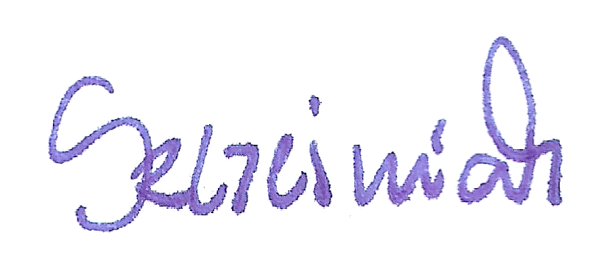
Bogdan Szcześniak
w-c Przewodniczący

